Речевые игры по дороге в детский сад
Как сделать так, чтобы дорога в детский сад стала интересной,
а утро - добрым?
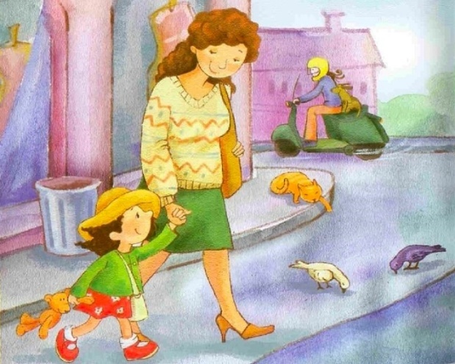
Занятость на работе и дома зачастую не позволяет родителям уделять достаточное количество времени воспитанию и развитию детей. Поэтому так важно использовать каждую свободную минуту.
Важной особенностью игр, представленных ниже, является отсутствие необходимого оборудования и инвентаря для их успешного проведения.
Развитие речевых навыков проходит эффективнее в свободном общении и в творческих занятиях. Ребенок, увлеченный игрой, не замечает возникающих трудностей при решении задач, поставленных в игровой форме.
Речевые игры способствуют обогащению словарного запаса, развитию памяти и внимания, формированию умения составлять полные и грамматически правильные предложения. И самое главное, делают Ваше общение с детьми – интересным, полезным и увлекательным!
Игра «Звуковая цепочка» позволяет закрепить умение определять первый и последний звук в слове. Взрослый и ребенок по очереди называют слова так, чтобы каждое последующее слово начиналось на звук, на который заканчивается предыдущее.
Например, автобус – светофор – регулировщик - крыша – асфальт – тротуар и т.д.
Игра «Подружи слова» помогает закрепить умение образовывать имена прилагательные путем словосложения. Взрослый называет словосочетание, а задача ребенка состоит в том, чтобы составить из них одно слово.
Например, сам летает – самолет; лес рубит – лесоруб, сам варит – самовар; ходит пешком – пешеход.
Игра «Отгадай предмет по его частям». Взрослый загадывает слово и называет части, из которых состоит этот предмет. Ребенку необходимо узнать загаданное слово. После нескольких угаданных слов необходимо поменяться ролями: ребенок – придумывает, взрослый – отгадывает.
Например: корни, ствол, крона, кора, листья, ветки – дерево;
обложка, страницы, закладка – книга;
кузов, кабина, руль, фары, дверцы, колеса – грузовик.
Игра «Назови одним словом» помогает закрепить представление об обобщающих словах. Взрослый называет несколько слов и предлагает ребенку найти обобщающее слово, которым можно назвать все перечисленные предметы.
Например: помидор, огурец, баклажан – овощи;
Яблоко, виноград, банан – фрукты;
Стакан, кружка, тарелка – посуда;
Стол, диван, кровать – мебель.
Игра «Веселый счет» позволяет закрепить умение детей согласовывать числительное с существительным и прилагательным. Взрослый называет предмет и предлагает ребенку посчитать от одного до десяти. Например, кабачок. Один кабачок – два кабачка – три кабачка и т.д.
Игра «Я вижу» помогает сформировать умение находить предмет, ориентируясь на его признаки и действия. Взрослый загадывает предмет, который он увидел на улице (автомобиль, дом, светофор и т.д.). Ребенку необходимо угадать слово, задавая наводящие вопросы.
Игра «Найди общее» позволяет закрепить умения выделять и обозначать словом внешние признаки предмета. При знакомстве с игрой взрослый называет два слова из одной категории.
Например, что общего между коровой и козой? Варианты ответа: это домашние животные, есть рога и т.д.
Детям постарше подойдёт вариант, направленный на развитие творческого мышления и фантазии. Назовите предметы, на первый взгляд не связанные между собой.
Например, что общего между чайником и домом с трубой? Варианты ответа: из чайника идёт пар, из трубы идёт дым; у чайника и дома есть ручки.

Играя с детьми, следите за тем, чтобы дети отвечали полным ответом, верно проговаривали слова, правильно строили предложения и могли аргументировать ответ. Играйте больше, будьте с ребенком позитивны и радуйтесь его успехам!

Материал подготовила Орлова Л.О.

